關卡企畫書

1. 口腔(消化)

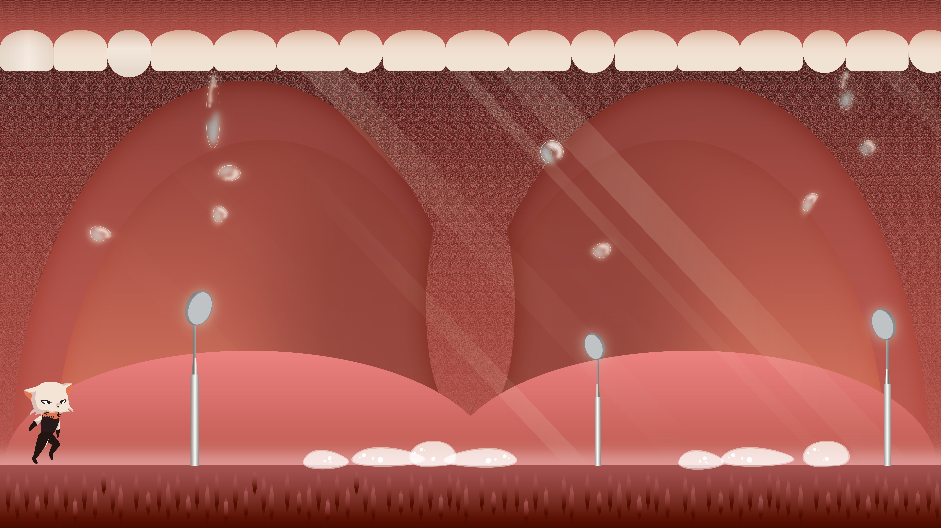

課程內容：牙齒、舌頭、唾液、作用對象(將食物中的澱粉成分進行分解)、唾腺位置­­

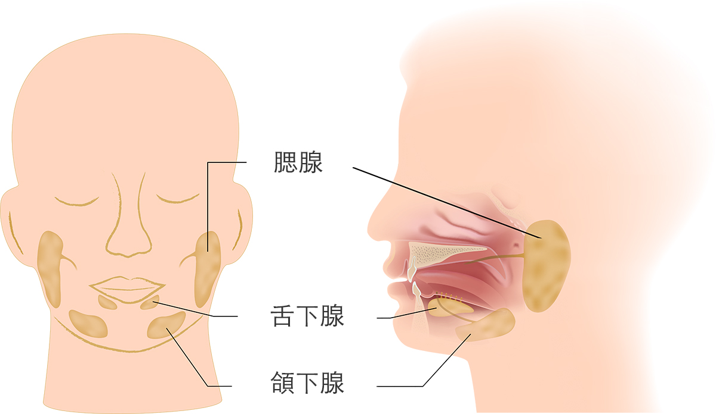

玩法：

1. 障礙物：口水從上掉落，碰觸到玩家扣一滴血
2. 獲勝條件：殺死細菌，從細菌身上得到消化液，並用消化液消化魔王身上的醣類。

*若消化液用完則失敗。

1. 第一關：最多可得到消化液(22，細菌*12、寶箱*5)、打倒魔王需要的消化液(15)
2. 問題：每個寶箱一個問題(*5)
3. 魔王往右後上方跳走，原來魔王位置出現傳送門至下一關。
4. 胃(消化)

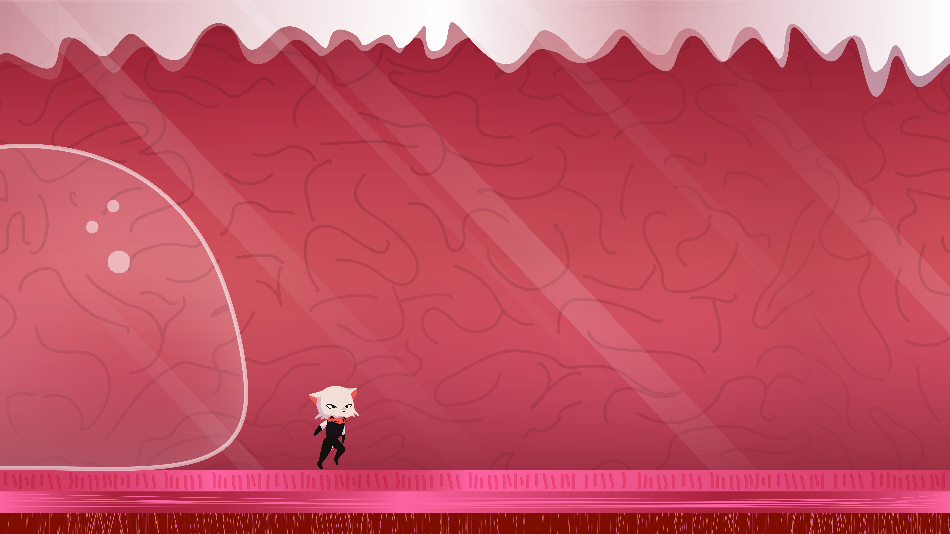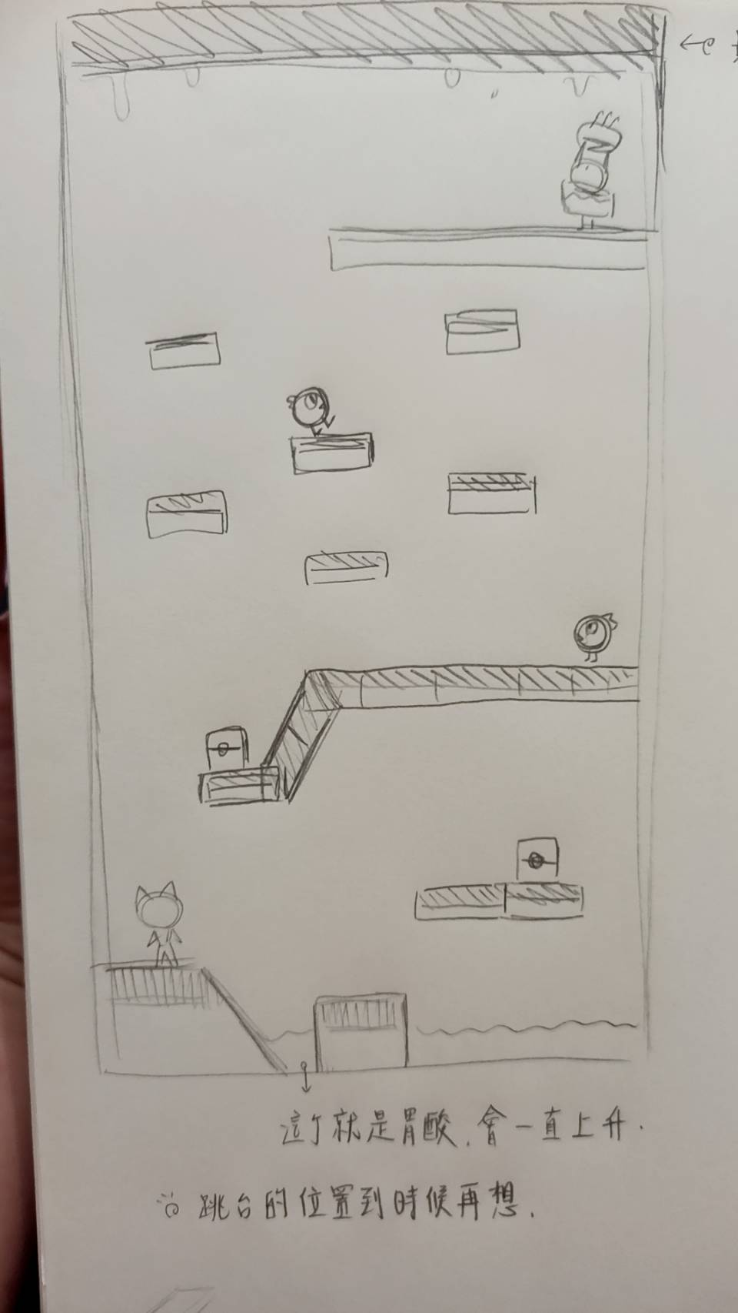

課程內容：胃腺、胃液(酵素適合作用的環境、胃酸、作用對象)

玩法：

1. 障礙物：胃酸會慢慢淹上去(碰到胃酸會扣一滴血，胃酸會下移一點)、有細菌
2. 獲勝條件：殺死細菌，並獲得足夠的消化液(胃液)消化魔王身上的蛋白質(踩細菌之後跳出問題，答對才可得到消化液，答錯則會被細菌攻擊扣一滴血)。

*若消化液用完則失敗。

1. 第二關：最多可得到消化液(22，細菌*12、寶箱*5)、打倒魔王需要的消化液(15)
2. 問題：每個寶箱一個問題(*5)
3. 魔王往右後上方跳走，原來魔王位置出現傳送門，至下一關。
4. 小腸前端(消化)*(小腸前後端為同一關，但分兩種不同玩法)

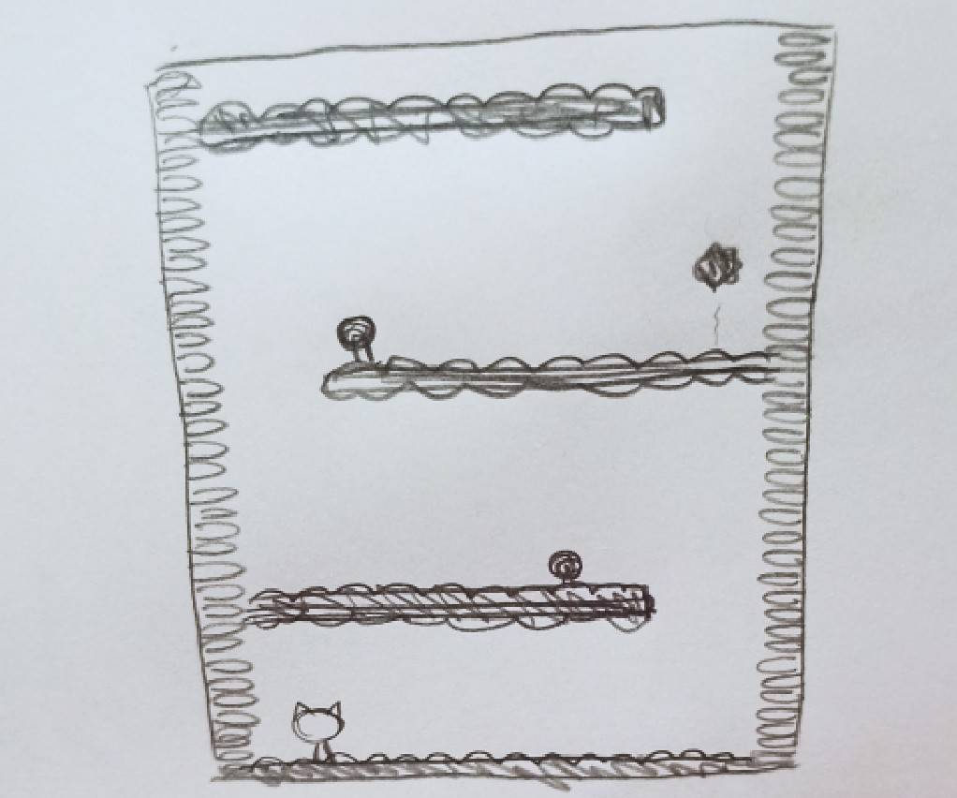

課程內容：**肝臟分泌的膽汁先存到膽囊、胰臟分泌的胰液由管道送入到小腸前段**，小腸前半段的腸線分泌的腸液，作用的對象與酸鹼度

肝臟持續分泌膽汁，並存放在膽囊內，然後在進食時把膽汁經膽總管釋放入小腸幫助消化脂肪。膽汁的主要作用是乳化脂質（其中不含酵素）

胰臟能分泌各種消化液，其中包括可分解蛋白質、醣類、脂肪的酵素，以及可中和胃酸的重碳酸鈉。

玩法：

1. 障礙物：左右的絨毛，玩家碰觸到扣1滴血。

2. 前半段獲勝條件：殺死細菌，並獲得足夠消化液(膽汁、胰液、小腸液)消化魔王身上的蛋白質、脂質、醣類

*若消化液用完則失敗。

3. 第三關：最多可得到消化液(17，細菌*9、寶箱*4)、打倒魔王需要的消化液(10)

4. 問題：每個寶箱一個問題(*4)

5.魔王死亡，飛船出現，碰到飛船後播放貓咪上飛船動畫，畫面轉暗進入後半關卡

1. 小腸後端(吸收)

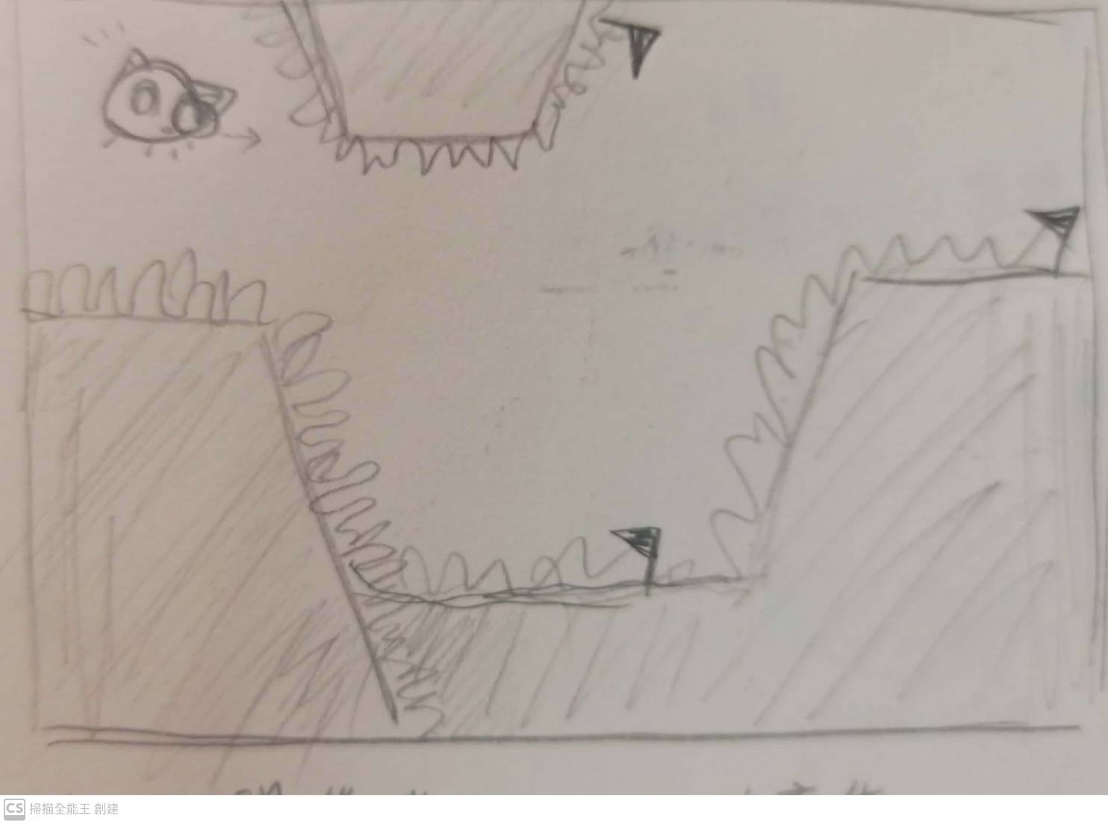

課程內容：絨毛、皺摺，增加表面積，吸收水分和養分

玩法：

1. 障礙物：絨毛，玩家碰觸到扣1滴血。

2. 獲勝條件：玩家須將養分射至旗子處，成功7個即過關。

3. 玩法：上下都有絨毛，沒有平台，玩家坐飛船，不能碰到絨毛(毛毛會動)，絨毛上有旗幟，要將養分射到旗幟上(將養分送到旗幟上後，旗幟變色就不能再送養分給他)，碰到絨毛會往回彈。

4. 操作方式：飛船本身會自動前進(若沒有操作會緩慢向下降)，可以用上下左右鍵控制，滑鼠控制射擊方向(按左鍵發射)

1. 大腸(吸收)

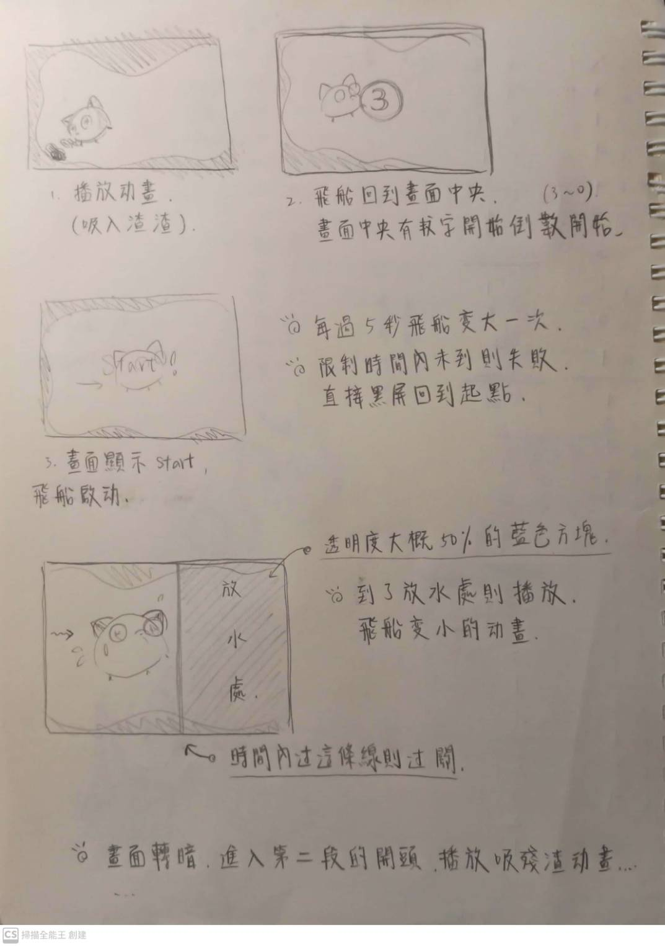

課程內容：吸收剩餘的水分，形成糞便的過程

玩法：

1.獲勝條件：成功到達最後的終點即過關

2.關卡開始，播放飛船吸入殘渣的動畫，倒數三秒後飛船啟動。

3.每過五秒飛船變大一次(因為吸水)

4.若碰到四周的牆壁，不扣血但會回彈

5.玩家須在18秒內到達放水點，超過時間則失敗，畫面轉黑返回起點

6.時間倒數五秒，畫面中央會顯示數字一起倒數

每一關的寶箱碰觸到之後，跳出視窗(答對題目即可得到消化液*2，一個按鈕開始答題)

打死細菌之後，會在玩家頭上多一個小對話框顯示消化液+1(有小音效)